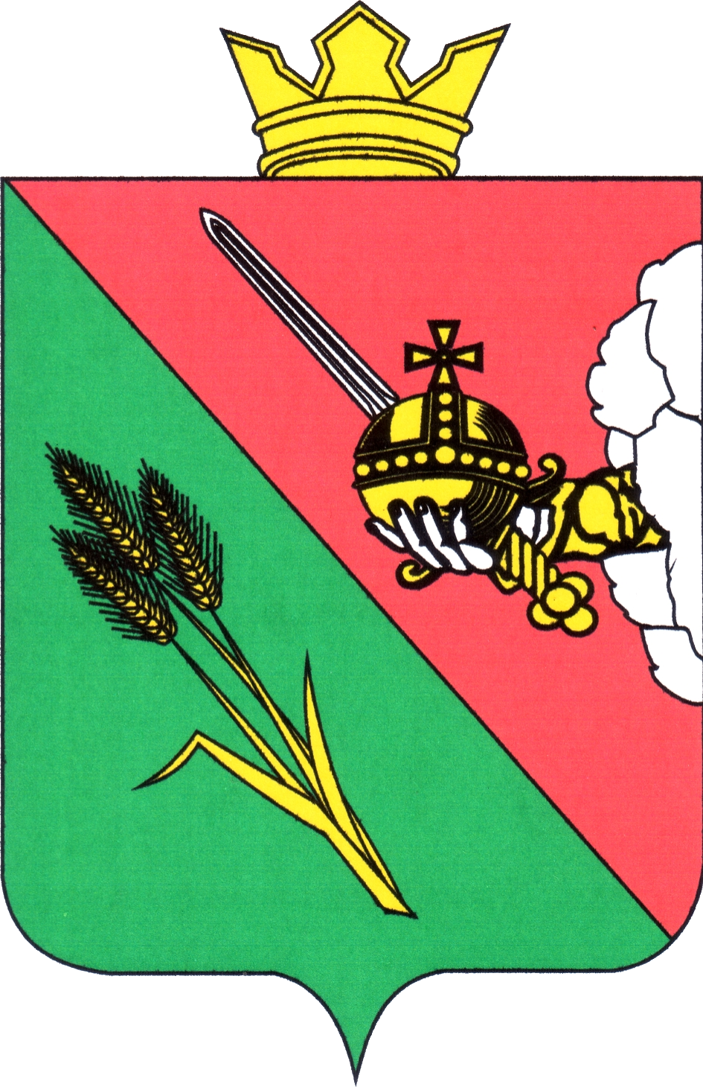

ПРЕДСТАВИТЕЛЬНОЕ СОБРАНИЕ
ВОЛОГОДСКОГО МУНИЦИПАЛЬНОГО ОКРУГА
160000, Вологодская область, г. Вологда, ул. Пушкинская, 24

ПОВЕСТКА ВНЕОЧЕРЕДНОГО ЗАСЕДАНИЯ
(ПРОЕКТ)

26 марта 2025 года 10:30

- О состоянии правопорядка на территории Вологодского муниципального округа
Докладывает: Хаменев Павел Александрович, начальник ОМВД России «Вологодский»
15 минут
- О внесении изменений в некоторые решения Представительного Собрания Вологодского муниципального округа, регулирующие вопросы оплаты труда в органах местного самоуправления и лиц, замещающих муниципальные должности Вологодского муниципального округа
Докладывает: Егорова Наталья Сергеевна, начальник финансового управления администрации Вологодского муниципального округа
5 минут
- О внесении изменений в решение Представительного Собрания Вологодского муниципального округа от 23.04.2024 № 438 «О структуре администрации Вологодского муниципального округа Вологодской области»
Докладывает: Субботина Светлана Сергеевна, начальник управления кадровой и документационной работы администрации Вологодского муниципального округа
5 минут
- О муниципальном земельном контроле на территории Вологодского муниципального округа Вологодской области
Докладывает: Кичигина Светлана Валерьевна, начальник управления имущественных отношений администрации Вологодского муниципального округа
5 минут
- О внесении изменений в решение Представительного Собрания Вологодского муниципального округа от 14.09.2022 № 23 «Об утверждении Положения о порядке организации и проведения публичных слушаний в Вологодском муниципальном округе»
Докладывает: Аннин Валерий Романович, консультант аппарата Представительного Собрания Вологодского муниципального округа
5 минут

- Об особом порядке присвоения почётного звания «Почетный гражданин Вологодского муниципального округа» участникам Великой Отечественной войны в 2025 году
Докладывает: Аннин Валерий Романович, консультант аппарата Представительного Собрания Вологодского муниципального округа
5 минут
- Об утверждении Порядка выплаты денежной компенсации за наем (поднаем) жилых помещений лицам, замещающим муниципальные должности Вологодского муниципального округа
Докладывает: Аннин Валерий Романович, консультант аппарата Представительного Собрания Вологодского муниципального округа
5 минут
- О внесении изменений в решение Представительного Собрания Вологодского муниципального округа от 29.10.2024 № 504 «Об утверждении Положения об оказании поддержки гражданам и их объединениям, участвующим в охране общественного порядка, создания условий для деятельности народных дружин на территории Вологодского муниципального округа»
Докладывает: Аннин Валерий Романович, консультант аппарата Представительного Собрания Вологодского муниципального округа
5 минут
- О награждении Почетной грамотой Представительного Собрания Вологодского муниципального округа
Докладывает: Аннин Валерий Романович, консультант аппарата Представительного Собрания Вологодского муниципального округа
5 минут
- О премировании лиц, замещающих муниципальные должности Вологодского муниципального округа
Докладывает: Аннин Валерий Романович, консультант аппарата Представительного Собрания Вологодского муниципального округа
5 минут

